Приложение 1
к Инструкции о порядке государственного учета, переноса воинских захоронений и захоронений жертв войн, регистрации захоронений иностранных военнослужащих на территории Республики Беларусь
и ведения автоматизированных банков данных

РЕСПУБЛИКА БЕЛАРУСЬ

ПАСПОРТ  воинского захоронения  (захоронения жертв войн) |  | 3299
 |  | (учетный номер)

1. Место и дата захоронения Могилевская область, Осиповичский район
(область, район, город,
Дарагановский с\с, 7 км от д.Радутичи, 1941 г.
сельсовет, населенный пункт, число, месяц, год)
2. Вид захоронения братская могила
3. Охранная зона (границы захоронения) в лесу 3,8х2,5 м
4. Краткое описание захоронения и его состояние В 1981 году на могиле из мраморной крошки установлен обелиск с надписью «Здесь захоронены лейтенант Красной Армии Манченко Г.А., его жена и сын, расстрелянные фашистами в 1941 г.». Металлическая изгородь Состояние удовлетворительное

5. Количество захороненных:
Всего | В том числе по категориям |  |  |  |  |  |  |  | Из них |  | Приме-  чание
Всего | военнослужащих |  | участников сопротивления |  | военнопленных |  | жертв войн |  |  |  | Приме-  чание
Всего | изве-  стных | неиз-  вест-  ных | изве-  стных | неиз-  вест-  ных | изве-  стных | неиз-  вест-  ных | изве-  стных | неиз-  вест-  ных | изве-  стных | неиз-  вест-  ных | Приме-  чание
3 | 1 | - | - | - | - | - | 2 | - | 3 | - | Военнослужащий и жертвы войны

6. Персональные сведения о захороненных:

№  п/п | Воин-ское звание | Фамилия | Собственное имя | Отчество (если таковое имеется) | Дата рождения | Дата гибели или смерти | Место первичного захоронения | Место службы | Место рожде-ния и при-зыва
 | лейтенант | Манченко | Г. | А. |  | 1941 | там же
 |  | Манченко | жена |  |  | 1941 | там же
 |  | Манченко | сын |  |  | 1941 | там же

7. Кто осуществляет уход за захоронением Дарагановское лесничество

8. Фотоснимок захоронения |  | 9. Карта расположения
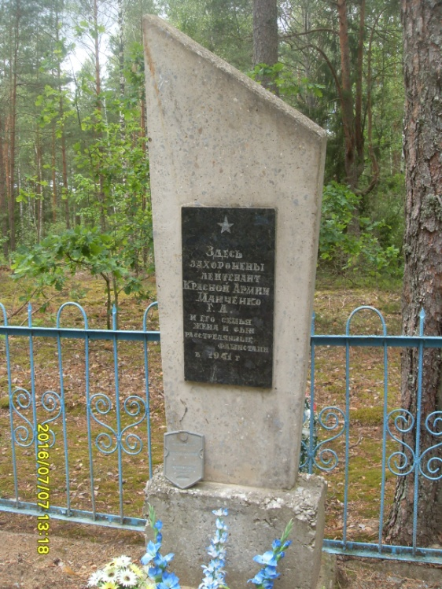 |  | 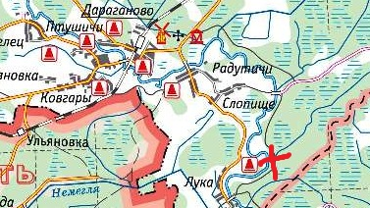

10. Дополнительная информация На балансе Дарагановского сельсовета

